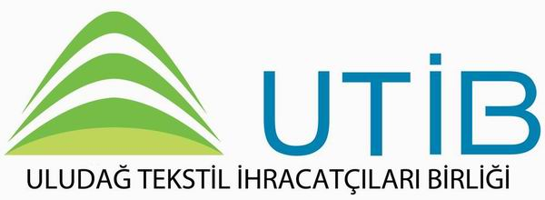

Uludağ Tekstil İhracatçıları Birliği
Kasım 2018 İhracat Raporu

1 Aralık 2018
Uludağ İhracatçı Birlikleri Genel Sekreterliği
Ar-Ge Şubesi

İçindekiler

AYLIK İHRACAT DEĞERLENDİRMESİ
UTİB Mal Grupları İhracat Kayıt Değerleri / Kasım 2018
UTİB Ülke İhracat Kayıt Değerleri / Kasım 2018
UTİB Ülke Grubu İhracat Kayıt Değerleri / Kasım 2018
DÖNEMSEL İHRACAT DEĞERLENDİRMESİ
UTİB Mal Grupları İhracat Kayıt Değerleri / Ocak- Kasım 2018
UTİB Ülke İhracat Kayıt Değerleri / Ocak- Kasım 2018
UTİB Ülke Grubu İhracat Kayıt Değerleri / Ocak- Kasım 2018

AYLIK İHRACAT DEĞERLENDİRMESİ
---------------------------------------------------------------------------------

Milyon $ | Kasım 2017 |  | Kasım 2018 |  | Değişim %
 | UTİB | TÜRKİYE | UTİB | TÜRKİYE | UTİB | TÜRKİYE
Tekstil | 106,8 | 727,3 | 112,4 | 747,7 | 5,24% | 2,80%

Tablo: Kasım Ayı İhracat Rakamları

- 2018 Kasım ayında UTİB ihracatı bir önceki yılın aynı ayına göre %5,24 artış ile 112,4 milyon USD olarak gerçekleşmiştir. UTİB, Birliklerimiz arasında % 3,72 pay ile ikinci sırada yer almaktadır.
- Aynı dönem Türkiye Geneli Tekstil ihracatı da %2,80 artış ile 747,7 milyon USD olarak gerçekleşmiştir. Kasım 2018’de UTİB’ in Türkiye’nin tekstil ihracatı içindeki payı %15 olmuştur.

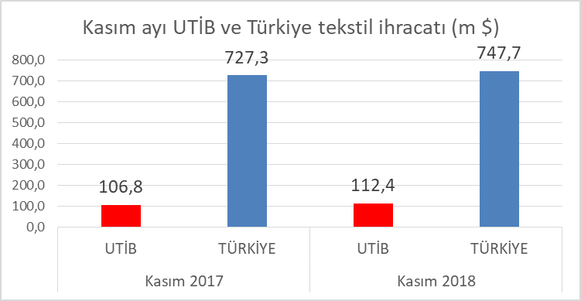

Grafik: Kasım Ayı UTİB-TG İhracat Karşılaştırması

UTİB Mal Grupları İhracat Kayıt Değerleri / Kasım 2018

Tablo: Mal Grupları Bazında İhracat (Kasım 2018)

MAL GRUBU | 2017 Kasım FOBD | 2018 Kasım FOBD | FOBD Değişim %
DOKUMA KUMAŞLAR | 68.840.537 | 70.364.891 | 2,21%
SUNİ - SENTETİK İPLİKLER | 10.396.478 | 11.259.965 | 8,31%
ÖRME KUMAŞLAR | 10.288.499 | 10.705.768 | 4,06%
DOKUNMAMIŞ KUMAŞLAR VE EŞYALAR | 5.724.021 | 6.034.374 | 5,42%
PAMUKLU EV TEKSTİLİ | 5.822.274 | 5.630.876 | -3,29%
SUNİ - SENTETİK EV TEKSTİLİ | 312.008 | 2.735.313 | 776,68%
KONFEKSİYON DİĞER HAZIR EŞYA | 1.714.404 | 1.821.432 | 6,24%
SUNİ - SENTETİK ELYAF | 1.148.750 | 1.156.781 | 0,70%
PAMUK İPLİĞİ | 702.884 | 1.099.332 | 56,40%
YÜN ELYAFI | 1.035.162 | 792.403 | -23,45%
DİĞER İPLİKLER | 452.609 | 602.640 | 33,15%
YÜN İPLİĞİ | 206.355 | 172.908 | -16,21%
DİĞER EV TEKSTİLİ | 96.287 | 27.108 | -71,85%
İPLİKLER DİĞER İPLİKLER |  | 14.960
KİMYA ECZACILIK ÜRÜNLERİ | 2.636 | 13.797 | 423,48%
KİMYA SABUN VE YIKAMA MÜSTAHZARLARI | 23.511 | 11.258 | -52,12%
İPEK İPLİĞİ |  | 87
GENEL TOPLAM | 106.766.416 | 112.443.893 | 5,32%

UTİB Ülke İhracat Kayıt Değerleri / Kasım 2018

Tablo: Ülkelere Göre İhracat Kasım 2018

 | Ülke | 2017 Kasım FOBD | 2018 Kasım FOBD | Değişim FOBD % | Pay %
1 | ALMANYA | 11.156.211 | 10.645.485 | -4,58% | 9,47%
2 | MISIR | 5.311.441 | 7.814.170 | 47,12% | 6,95%
3 | BİRLEŞİK DEVLETLER | 5.426.066 | 7.472.340 | 37,71% | 6,65%
4 | BİRLEŞİK KRALLIK | 7.391.689 | 7.328.616 | -0,85% | 6,52%
5 | BULGARİSTAN | 5.590.563 | 6.626.264 | 18,53% | 5,89%
6 | İTALYA | 5.038.503 | 5.948.679 | 18,06% | 5,29%
7 | ROMANYA | 5.535.198 | 4.826.371 | -12,81% | 4,29%
8 | FAS | 6.160.408 | 4.804.418 | -22,01% | 4,27%
9 | İSPANYA | 3.720.185 | 4.118.022 | 10,69% | 3,66%
10 | HOLLANDA | 3.212.036 | 4.088.982 | 27,30% | 3,64%
11 | POLONYA | 2.942.658 | 3.853.022 | 30,94% | 3,43%
12 | FRANSA | 2.529.516 | 2.718.094 | 7,46% | 2,42%
13 | BEYAZ RUSYA | 1.858.516 | 2.391.223 | 28,66% | 2,13%
14 | MAKEDONYA | 2.117.732 | 2.149.437 | 1,50% | 1,91%
15 | YUNANİSTAN | 1.737.189 | 2.145.368 | 23,50% | 1,91%
16 | BELÇİKA | 2.149.087 | 2.053.231 | -4,46% | 1,83%
17 | MACARİSTAN | 1.832.372 | 1.998.195 | 9,05% | 1,78%
18 | ÇİN HALK CUMHURİYETİ | 2.102.830 | 1.891.510 | -10,05% | 1,68%
19 | TUNUS | 1.359.925 | 1.825.647 | 34,25% | 1,62%
20 | RUSYA FEDERASYONU | 1.518.651 | 1.781.866 | 17,33% | 1,58%

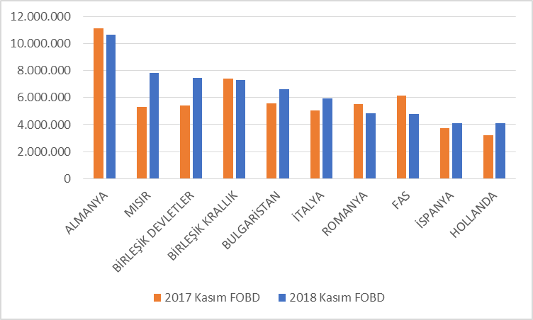

Grafik: Kasım 2018 UTİB İlk 10 Ülke İhracatı-USD

UTİB Ülke Grubu İhracat Kayıt Değerleri / Kasım 2018

Tablo: Ülke Gruplarına Göre İhracat - Kasım 2018

ÜLKE GRUBU | 2017 Kasım FOBD | 2018 Kasım FOBD | FOBD Değişim % | Pay %
AB ÜLKELERİ | 58.145.380 | 60.954.990 | 4,83% | 54,21%
AFRİKA ÜLKELERİ | 13.819.685 | 16.606.055 | 20,16% | 14,77%
KUZEY AMERİKA STB | 5.918.369 | 8.289.049 | 40,06% | 7,37%
BDT | 5.841.818 | 6.743.170 | 15,43% | 6,00%
ORTA DOĞU | 8.363.479 | 5.327.991 | -36,29% | 4,74%
DİĞER AVRUPA | 4.697.128 | 4.409.848 | -6,12% | 3,92%
DİĞER ASYA | 3.894.287 | 3.704.245 | -4,88% | 3,29%
SERBEST BÖLGELER | 2.463.777 | 2.144.111 | -12,97% | 1,91%
UZAK DOĞU | 2.009.605 | 1.828.327 | -9,02% | 1,63%
OKYANUSYA | 1.228.737 | 1.256.360 | 2,25% | 1,12%
DİĞER AMERİKA | 502.635 | 1.179.747 | 134,71% | 1,05%
GENEL TOPLAM | 106.884.901 | 112.443.893 | 5,20% | 100,00%

DÖNEMSEL İHRACAT DEĞERLENDİRMESİ
---------------------------------------------------------------------------------

Tablo: Ocak - Kasım Dönemi İhracat Rakamları

Milyon $ | Ocak-Kasım 2017 |  | Ocak-Kasım 2018 |  | Değişim %
 | UTİB | TÜRKİYE | UTİB | TÜRKİYE | UTİB | TÜRKİYE
Tekstil | 1.067,3 | 7.405,8 | 1.168,3 | 7.840,6 | 9,46% | 5,87%

- 2018 Ocak – Kasım döneminde UTİB ihracatı bir önceki yılın aynı dönemine göre %9,46 artarak 1 milyar 168 milyon $ olarak gerçekleşmiştir. Aynı dönem Türkiye geneli tekstil ihracatı da % 5,87 artış ile 7 milyar 840 milyon $ olarak gerçekleşmiştir. 2018 Ocak-Kasım döneminde UTİB’ in Türkiye’nin tekstil ihracatı içindeki payı % 14,9 olmuştur.

Grafik: Ocak – Kasım Dönemi UTİB-TG İhracat Karşılaştırması

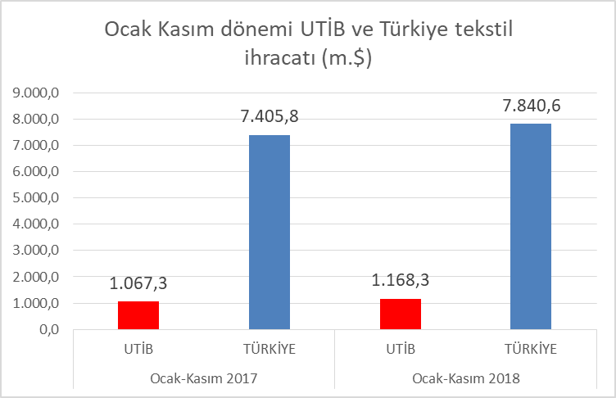

UTİB Mal Grupları İhracat Kayıt Değerleri / Ocak-Kasım 2018

Tablo: Mal Grupları Bazında İhracat Ocak - Kasım 2018

MAL GRUBU | 2017 Ocak - Kasım FOBD | 2018 Ocak - Kasım FOBD | FOBD Değişim %
DOKUMA KUMAŞLAR | 658.093.622 | 724.693.200 | 10,12%
SUNİ - SENTETİK İPLİKLER | 102.573.888 | 125.474.067 | 22,33%
ÖRME KUMAŞLAR | 93.949.738 | 99.862.487 | 6,29%
PAMUKLU EV TEKSTİLİ | 96.742.075 | 93.037.911 | -3,83%
DOKUNMAMIŞ KUMAŞLAR VE EŞYALAR | 58.107.134 | 55.279.289 | -4,87%
DİĞER HAZIR EŞYA | 24.589.104 | 21.895.765 | -10,95%
SUNİ - SENTETİK ELYAF | 11.081.533 | 11.805.232 | 6,53%
PAMUK İPLİĞİ | 5.823.545 | 10.513.839 | 80,54%
YÜN ELYAFI | 4.552.478 | 8.938.085 | 96,33%
SUNİ - SENTETİK EV TEKSTİLİ | 3.125.174 | 6.991.345 | 123,71%
DİĞER İPLİKLER | 5.466.051 | 5.568.690 | 1,88%
YÜN İPLİĞİ | 1.720.945 | 2.444.851 | 42,06%
ECZACILIK ÜRÜNLERİ | 45.588 | 1.046.565 | 2.195,71%
SABUN VE YIKAMA MÜSTAHZARLARI | 500.934 | 264.032 | -47,29%
DİĞER EV TEKSTİLİ | 421.450 | 235.241 | -44,18%
DİĞER İPLİKLER | 33 | 82.146 | 246.584,71%
PAMUK ELYAFI |  | 77.262
DİĞER YAN SANAYİ ÜRÜNLERİ | 4.893 | 68.240 | 1.294,65%
İPEK ELYAFI | 538.650 | 30.118 | -94,41%
UÇUCU YAĞLAR.KOZMETİKLER | 3.512 | 13.246 | 277,14%
İPEK İPLİĞİ |  | 926
DİĞER ELYAFLAR | 47 | 14 | -69,88%
GENEL TOPLAM | 1.067.340.393 | 1.168.322.550 | 9,46%

UTİB Ülke İhracat Kayıt Değerleri / Ocak- Kasım 2018

Tablo: Ülkelere Göre İhracat – Ocak - Kasım 2018

 | Ülke | 2017 Ocak - Kasım FOBD | 2018 Ocak - Kasım FOBD | Değişim FOBD % | PAY %
1 | ALMANYA | 116.764.066 | 127.674.548 | 9,34% | 10,93%
2 | BİRLEŞİK DEVLETLER | 56.864.039 | 71.132.009 | 25,09% | 6,09%
3 | BİRLEŞİK KRALLIK | 63.656.044 | 68.843.700 | 8,15% | 5,89%
4 | ROMANYA | 60.148.665 | 65.482.309 | 8,87% | 5,60%
5 | FAS | 52.803.943 | 60.902.864 | 15,34% | 5,21%
6 | İSPANYA | 51.396.237 | 59.158.895 | 15,10% | 5,06%
7 | MISIR | 37.160.433 | 57.297.465 | 54,19% | 4,90%
8 | İTALYA | 51.828.565 | 54.088.704 | 4,36% | 4,63%
9 | BULGARİSTAN | 63.804.830 | 52.041.082 | -18,44% | 4,45%
10 | HOLLANDA | 40.231.176 | 41.795.863 | 3,89% | 3,58%
11 | POLONYA | 34.641.289 | 38.600.356 | 11,43% | 3,30%
12 | FRANSA | 28.415.881 | 27.508.194 | -3,19% | 2,35%
13 | MERSİN SERBEST BÖLGE | 21.667.532 | 26.355.449 | 21,64% | 2,26%
14 | İRAN (İSLAM CUM.) | 35.004.697 | 20.918.584 | -40,24% | 1,79%
15 | BELÇİKA | 18.994.129 | 20.607.913 | 8,50% | 1,76%
16 | YUNANİSTAN | 16.890.560 | 19.643.650 | 16,30% | 1,68%
17 | MACARİSTAN | 20.170.986 | 19.500.075 | -3,33% | 1,67%
18 | MAKEDONYA | 16.063.782 | 18.735.087 | 16,63% | 1,60%
19 | RUSYA FEDERASYONU | 8.656.115 | 18.288.636 | 111,28% | 1,57%
20 | ÇİN HALK CUMHURİYETİ | 13.507.604 | 17.541.176 | 29,86% | 1,50%

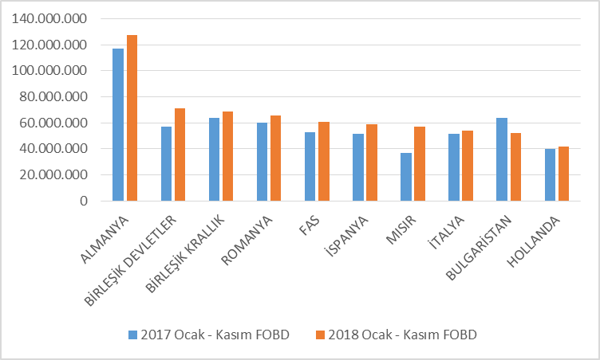

Grafik: Ocak-Kasım 2018 ilk 10 Ülke İhracatı-USD

UTİB Ülke Grubu İhracat Kayıt Değerleri / Ocak- Kasım 2018

Tablo: Ülke Gruplarına Göre İhracat Ocak- Kasım 2018

ÜLKE GRUBU | 2017 Ocak - Kasım FOBD | 2018 Ocak - Kasım FOBD | FOBD Değişim % | Pay %
AB ÜLKELERİ | 622.814.394 | 655.003.879 | 5,17% | 56,06%
AFRİKA ÜLKELERİ | 118.678.272 | 152.461.356 | 28,47% | 13,05%
KUZEY AMERİKA STB | 63.476.147 | 78.683.365 | 23,96% | 6,73%
ORTA DOĞU | 85.480.974 | 69.208.806 | -19,04% | 5,92%
BDT | 47.596.593 | 61.322.128 | 28,84% | 5,25%
SERBEST BÖLGELER | 33.269.334 | 39.850.863 | 19,78% | 3,41%
DİĞER AVRUPA | 38.152.193 | 39.677.252 | 4,00% | 3,40%
DİĞER ASYA | 26.745.825 | 32.612.630 | 21,94% | 2,79%
UZAK DOĞU | 15.903.120 | 19.255.416 | 21,08% | 1,65%
OKYANUSYA | 9.646.393 | 11.295.484 | 17,10% | 0,97%
DİĞER AMERİKA | 5.577.148 | 8.951.372 | 60,50% | 0,77%
GENEL TOPLAM | 1.067.340.393 | 1.168.322.550 | 9,46% | 100,00%

